Obraz zawierający logo, tekst, symbol, Czcionka

Zawartość wygenerowana przez sztuczną inteligencję może być niepoprawna., Obraz

**RAPORT Z ĆWICZENIA LABORATORYJNEGO**

**Modele i Systemy Sterowania w Robotyce**

Temat:

**Modelowanie autonomicznego ruchu ulicznego**

Grupa dziekańska Rob Rok akademicki 2024/2025 Semestr 1

Skład sekcji:

Szymon Stolarek

Piotr Malec

1. Cel ćwiczenia

Celem ćwiczenia było wykonanie symulacji autonomicznych pojazdów w środowisku MATLAB z wykorzystaniem narzędzia *Driving Scenario Designer*.

1. Projektowanie mapy do scenariusza

Program *Driving Scenario Designer* oferuje szeroki zakres funkcji umożliwiających tworzenie oraz symulację realistycznych scenariuszy drogowych. Oprócz podstawowych narzędzi do projektowania i edycji układu dróg, dostępne są opcje importu rzeczywistych map, w tym skrzyżowań i rond, z zewnętrznych źródeł. Podczas ćwiczenia laboratoryjnego zdecydowano się na import ronda zlokalizowanego w Żorach przy ulicy Wodzisławskiej, wykorzystując dane z serwisu OpenStreetMap.

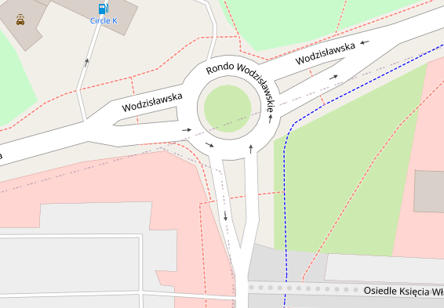

Dzięki temu możliwe było odwzorowanie rzeczywistego przypadku i przeprowadzenie symulacji w warunkach zbliżonych do rzeczywistości.

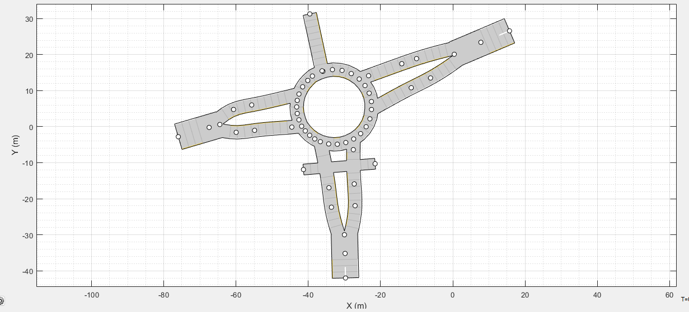

1. Przykładowy scenariusz ruchu ulicznego

Głównym pojazdem jest Ego Vehicle, oznaczony kolorem pomarańczowym. Dodatkowo podczas symulacji wykorzystano dwa pojazdy (fioletowy oraz niebieski), które również wjeżdzają na rondo. Końcowo wszystkie pojazdy rozjeżdzają się w różnych kierunkach.

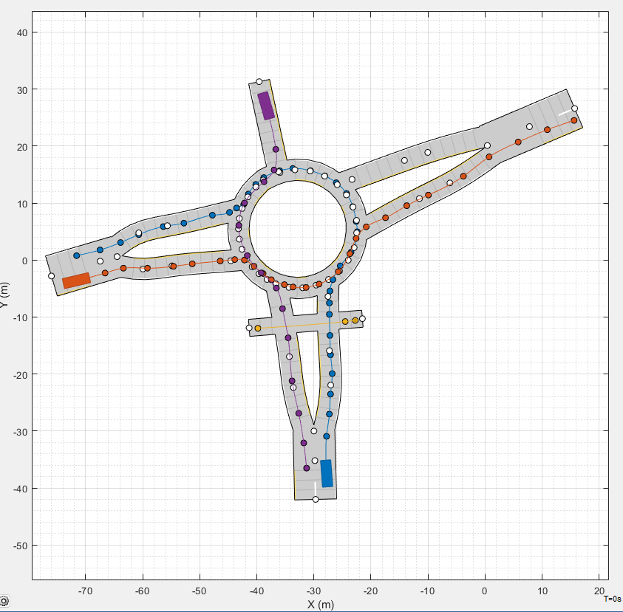

1. Czujniki wykorzystane w scenariuszu

Czujniki zaimplementowane przez twórców rozszerzenia:

* Ultradźwiękowy - czujnik krótkiego zasięgu, dobrze się sprawdza jako czujnik odległości, dlatego wykorzystano go do wykrywania odległości od pojazdu przed Ego Vehicle.
* Lidar - wykorzystuje impulsy laserowe do tworzenia dokładnej, trójwymiarowej mapy otoczenia, pozwala na wykrywanie przeszkód i dokładne odwzorowanie terenu wokół pojazdu.
* Kamera – symuluje wiok z przodu i tyłu pojazdu, umożliwia wykrywanie obiektów takich jak pieszy, rowerzysta, inny samochód. Może również służyć do kontroli pasa ruchu.
* Inertial Navigation System (INS) – system nawigacji inercyjnej, wykorzystuje akcelerometry i żyroskopy do śledzenia pozycji, prędkości i orientacji pojazdu. Może współpracować wraz z GPS do określania dokładnej lokalizacji, zapewnia ciągłość pomiarów w miejscach z ograniczonym sygnałem satelitarnym.
* Radar – czujnik emitujący fale radiowe. W rzeczywistości wykorzystuje się je w pojazdach autonomicznych m.in. w systemach wspomagania jazdy takich jak adaptacyjny tempomat lub systemy unikania kolizji.

Ułożenie czujników na samochodzie:

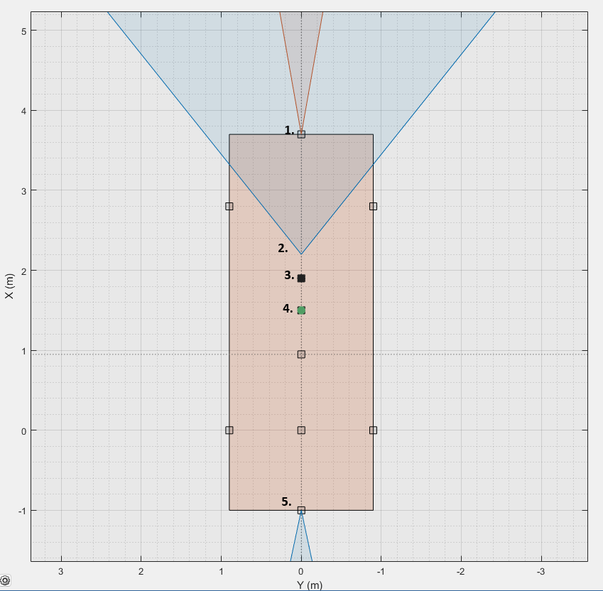

Z przodu pojazdu zamontowano czujnik ultradźwiękowy (1), którego zadaniem jest wykrywanie odległości od innych pojazdów lub przeszkód. Jego zaletami są prostota, szybkie działanie oraz niewielka złożoność obliczeniowa. Kamera (2) służy do obserwacji otoczenia przed pojazdem, natomiast kamera (5) – za pojazdem. Obie umożliwiają wykrywanie innych pojazdów oraz pieszych. Lidar (3) został umieszczony w przedniej części pojazdu, natomiast czujnik INS (4) zamontowano centralnie – pośrodku samochodu.

1. Symulacja ruchu drogowego z paramtertyzacją prędkości pojazdów oraz liczbą czujników

Wykrycie pierwszego pojazdu przez pojazd Ego nastąpiło za pomocą czujnika ultradźwiękowego oraz kamery, wykorzystując algorytm detekcji. Kamery również pozwalają na wykrywanie linii:

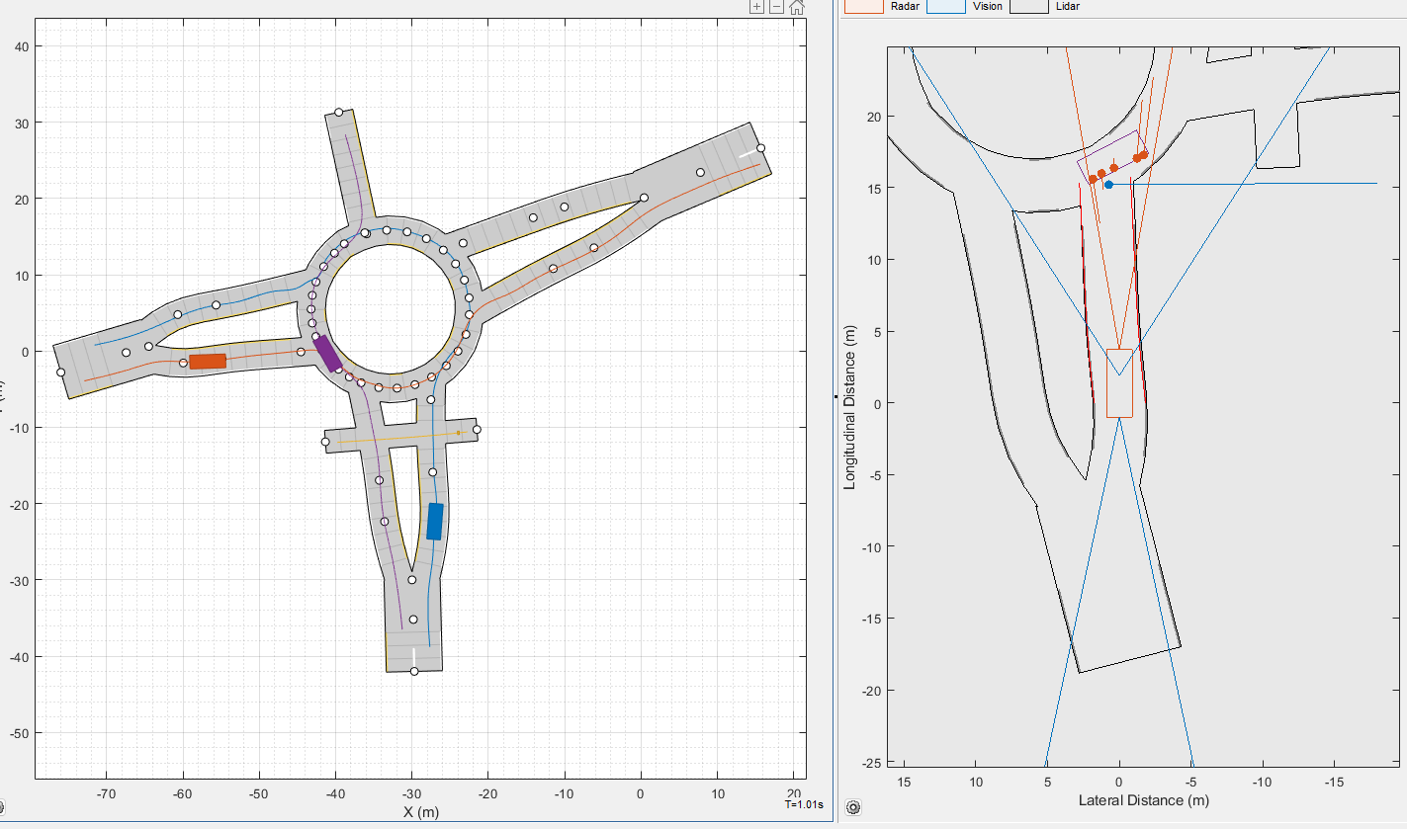

Dodatkowo na poniższym zdjęciu można zauważyć sygnał z lidara, który skanuje z określoną częstotliwością:

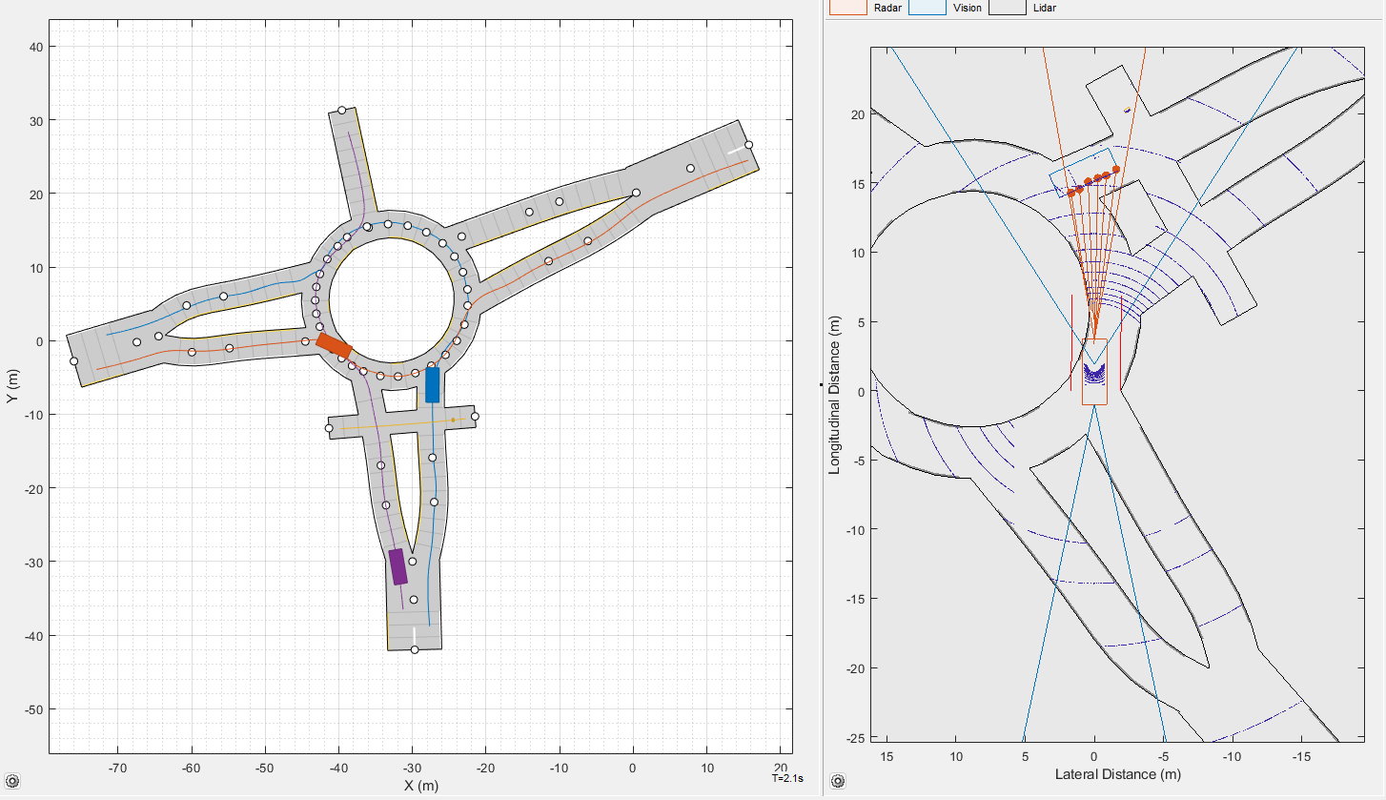

Uruchomiona symulacja scenariusza w 3D:

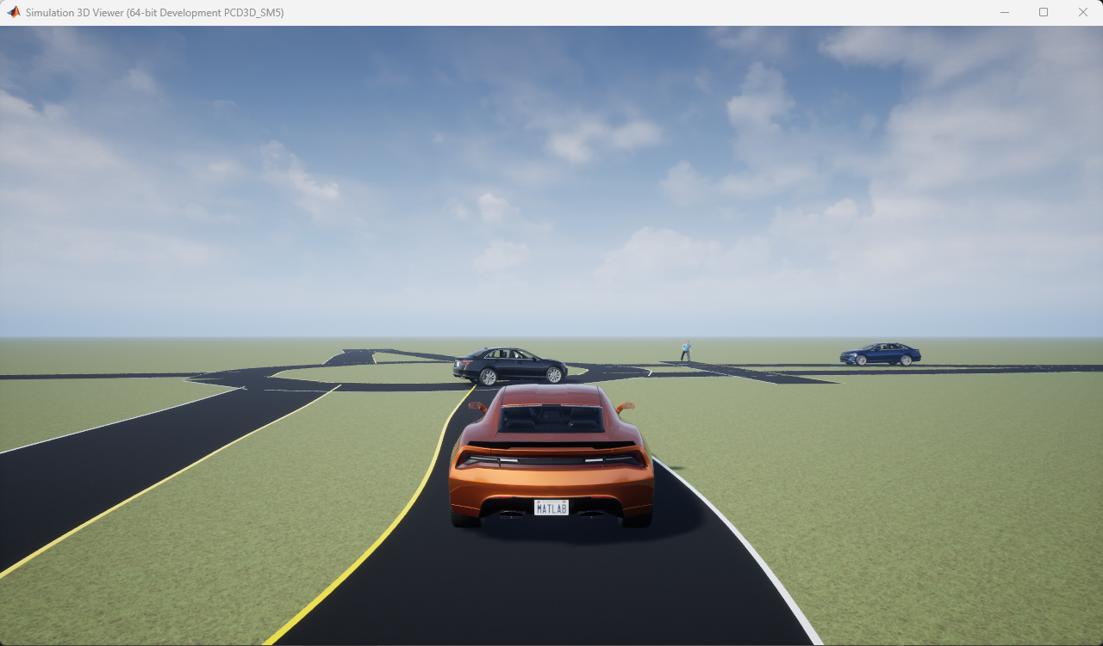

1. Dane z czujników

Model Simulink:

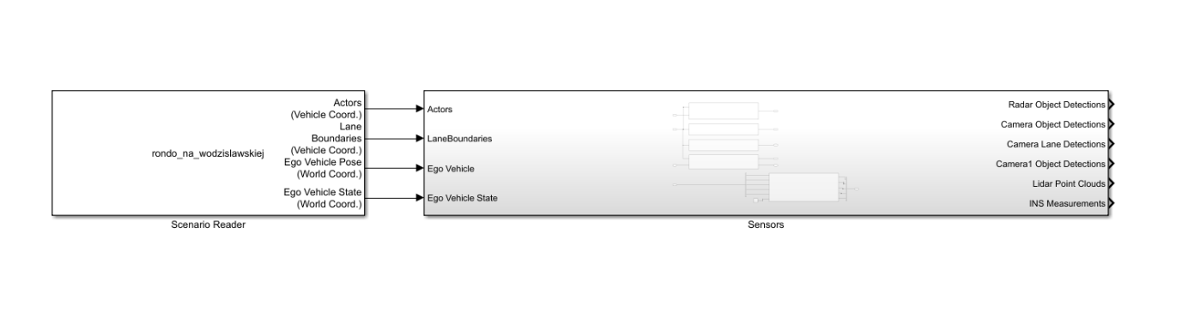

Bloczek Sensors w aplikacji Simulink, wraz z eksportowaniem danych z czujników:

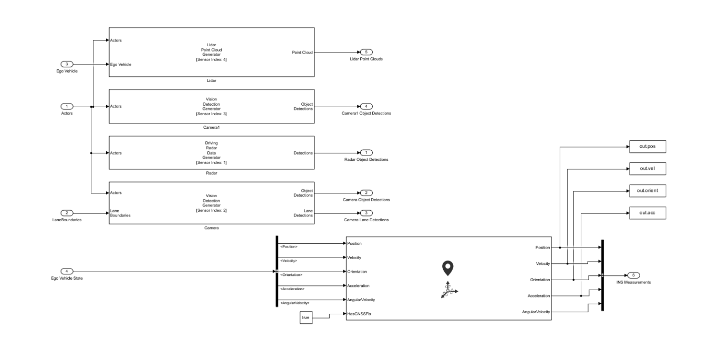

Eksport danych z symulacji pozwolił na pozyskanie informacji z czujników, które zamieszczono poniżej.

Wykresy pozyskane z INS:

Trajektoria pojazdu według czujnika:

Obraz zawierający linia, tekst, Wykres, diagram

Zawartość wygenerowana przez sztuczną inteligencję może być niepoprawna.

Prędkość pojazdu w czasie:

Obraz zawierający tekst, linia, Wykres, diagram

Zawartość wygenerowana przez sztuczną inteligencję może być niepoprawna.

Orientacja pojazdu:

Obraz zawierający tekst, linia, Wykres, diagram

Zawartość wygenerowana przez sztuczną inteligencję może być niepoprawna.

Wykres składowych przyspieszenia:

Obraz zawierający tekst, linia, Wykres, zrzut ekranu

Zawartość wygenerowana przez sztuczną inteligencję może być niepoprawna.

Składowe prędkości kątowej:

Obraz zawierający tekst, linia, Wykres, diagram

Zawartość wygenerowana przez sztuczną inteligencję może być niepoprawna.

Detekcja obiektów wykrytych przez radar:

Obraz zawierający tekst, linia, Wykres, zrzut ekranu

Zawartość wygenerowana przez sztuczną inteligencję może być niepoprawna.

Detekcja obiektów wykrytych przez kamerę umieszczoną na przodzie auta:

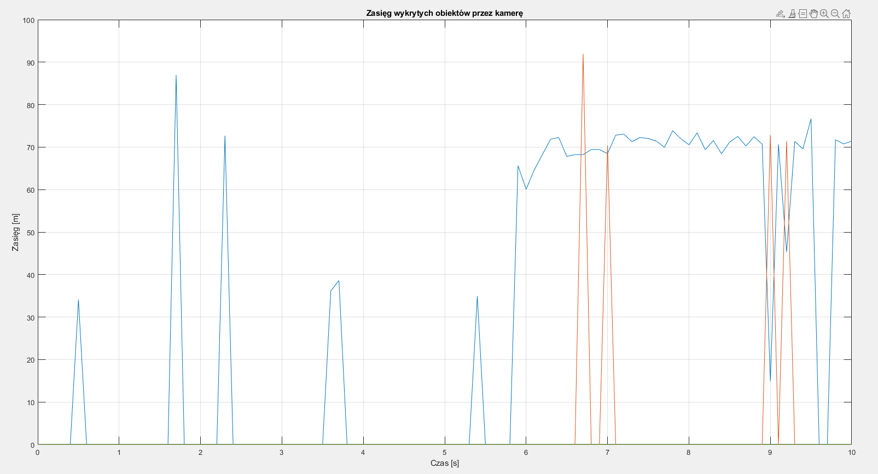

1. Wnioski

Narzędzie Driving Scenario Designer stanowi zaawansowaną platformę do przeprowadzania symulacji ruchu pojazdów oraz analiz zagadnień związanych z autonomiczną nawigacją. Środowisko to umożliwia konfigurację realistycznych scenariuszy drogowych z uwzględnieniem popularnych czujników wykorzystywanych w nowoczesnych systemach takich jak radar, lidar czy kamery.

Dzięki integracji z środowiskiem MATLAB, użytkownik zyskuje możliwość nie tylko realizacji symulacji, ale również przetwarzania i analizy danych pomiarowych, co czyni narzędzie szczególnie przydatnym w procesie projektowania i testowania algorytmów percepcji oraz lokalizacji. Dodatkowo, obsługa danych z OpenStreetMap znacznie przyspiesza proces modelowania realistycznych dróg i infrastruktury.

Dane pozyskiwane z czujników zamontowanych na wirtualnym pojeździe wymagają odpowiedniego przetworzenia (np. filtracji) w celu ich dalszej analizy. Przeprowadzone eksperymenty pozwoliły na dokładniejszą ocenę efektywności oraz ograniczeń poszczególnych typów czujników.